Kuesioner

DATA RESPONDEN
- Nama :
- Jenis Kelamin : Pria Wanita
- Usia : < 25 Tahun 25 – 35 Tahun
- – 45 Tahun 45 – 55 Tahun
>55 Tahun
4. Masa Kerja : 0- 5 Tahun 5 – 10 Tahun
11 - 20 Tahun 21 – 30 Tahun
>30 Tahun
Petunjuk Pengisian:
- Jawablah setiap pertanyaan secara objektif sesuai dengan apa yang Bpk/Ibu ketahui dan rasakan yang sesuai dengan kenyataan.
- Pilihlah salah satu alternative jawaban dengan memberi tanda check list (√) pada kotak yang tersedia.
- Keterangan :
5 = Sangat setuju (SS)
4 = Setuju (S)
3 = Ragu-ragu (N)
2 = Tidak Setuju (TS)
1 = Sangat tidak setuju (STS)

Kuesioner Penelitian
Variabel : Kepuasan Kerja (X1)
No | Uraian | Tanggapan
1. | Saya menggunakan keterampilan dalam bekerja. | SS | S | N | TS | STS
2. | Saya suka pekerjaan yang menantang.
3. | Saya dapat mengatasi pekerjaan yang sulit.
4. | Saya berkerja sesuai prosedur dan standard kerja.
5. | Saya bangga berkerja di perusahaan ini.
6. | Saya tidak terpaksa berkerja di perusahaan ini.
7. | Saya menyelesaikan pekerjaan yang diberikan atasan.
8. | Saya menyelesaikan pekerjaan tepat waktu.
9. | Saya merasa puas dengan penilaian kerja di perusahaan ini.
10. | Perusahaan memberikan kesempatan kepada semua karyawan untuk berkarir.
11. | Perusahaan ini memiliki jenjang karir yang bagus.
12. | Perusahaan ini memiliki criteria dalam mempromosikan karyawan. | SS | S | N | TS | STS
13. | Saya berharap mendapatkan promosi di perusahaan ini.
14. | Gaji yang saya dapatkan cukup memuaskan.
15. | Perusahaan memberikan JHT bagi karyawan.
16. | Pekerjaan saat ini menimbulkan minat saya untuk maju dalam karir.
17. | Adanya kerja sama dalam pekerjaan.
18. | Adannya training di dalam perusahaan bagi karyawan.
Variabel : Komitmen Organisasi (X2)
1. | Saya bersedia berkerja lembur apabila dibutuhkan.
2. | Saya menceritakan perusahaan ini kepada orang lain sebagai perusahaan yang bagus untuk berkerja.
3. | Saya bersedia menerima segala macam tugas demi kebaikan perusahaan.
4. | Saya merasa nilai-nilai yang saya anut sejalan dengan nilai-nilai perusahaan.
 |  | SS | S | N | TS | STS
5. | Saya menaruh perhatian terhadap nasib dan masa depan perusahaan.
6. | Saya merasa gembira memilih bekerja di sini.
7. | Perusahaan ini tempat terbaik untuk menggali potensi diri.
8. | Saya akan rugi bila keluar dari sini.
9. | Saya akan tetap berkerja di sini, karena tempat lain belum tentu sebaik di sini.
Variabel Intensi Turnover (Y)
1. | Saya memilih tetap berkerja di perusahaan ini.
2. | Saya yakin perusahaan ini akan lebih maju.
3. | Saya yakin kesejahteraan karyawan akan meningkat.
4. | Saya akan bertahan di perusahaan ini, hingga masa kerja berakhir.
5. | Status karyawan kontrak, tidak membuat saya khawatir.
6. | Saya akan mencari lowongan pekerjaan di perusahaan lain.
7. | Saya akan melamar pekerjaan di tempat lain.
8. | Jika ada kesempatan untuk pekerjaan yang lebih baik, saya akan pindah dari sini.

Hasil Analisis Statistik Deskriptif
Statistics
 |  | Jenis Kelamin | Usia | Masa Kerja | X1.1 | X1.2 | X1.3
N | Valid | 137 | 137 | 137 | 137 | 137 | 137
 | Missing | 0 | 0 | 0 | 0 | 0 | 0

Frequency Table

Jenis Kelamin
 |  | Frequency | Percent | Valid Percent | Cumulative Percent
Valid | Pria | 133 | 97.1 | 97.1 | 97.1
 | Wanita | 4 | 2.9 | 2.9 | 100.0
 | Total | 137 | 100.0 | 100.0

Usia
 |  | Frequency | Percent | Valid Percent | Cumulative Percent
Valid | < 25 tahun | 15 | 10.9 | 10.9 | 10.9
 | 25-35 tahun | 83 | 60.6 | 60.6 | 71.5
 | 35-45 tahun | 39 | 28.5 | 28.5 | 100.0
 | Total | 137 | 100.0 | 100.0

Masa Kerja
 |  | Frequency | Percent | Valid Percent | Cumulative Percent
Valid | 0-5 tahun | 39 | 28.5 | 28.5 | 28.5
 | 5-10 tahun | 36 | 26.3 | 26.3 | 54.7
 | 11-20 tahun | 62 | 45.3 | 45.3 | 100.0
 | Total | 137 | 100.0 | 100.0

X1.1
 |  | Frequency | Percent | Valid Percent | Cumulative Percent
Valid | TS | 4 | 2.9 | 2.9 | 2.9
 | N | 4 | 2.9 | 2.9 | 5.8
 | S | 85 | 62.0 | 62.0 | 67.9
 | SS | 44 | 32.1 | 32.1 | 100.0
 | Total | 137 | 100.0 | 100.0

X1.2
 |  | Frequency | Percent | Valid Percent | Cumulative Percent
Valid | TS | 4 | 2.9 | 2.9 | 2.9
 | N | 32 | 23.4 | 23.4 | 26.3
 | S | 73 | 53.3 | 53.3 | 79.6
 | SS | 28 | 20.4 | 20.4 | 100.0
 | Total | 137 | 100.0 | 100.0

X1.3
 |  | Frequency | Percent | Valid Percent | Cumulative Percent
Valid | TS | 4 | 2.9 | 2.9 | 2.9
 | N | 28 | 20.4 | 20.4 | 23.4
 | S | 93 | 67.9 | 67.9 | 91.2
 | SS | 12 | 8.8 | 8.8 | 100.0
 | Total | 137 | 100.0 | 100.0

Bar Chart

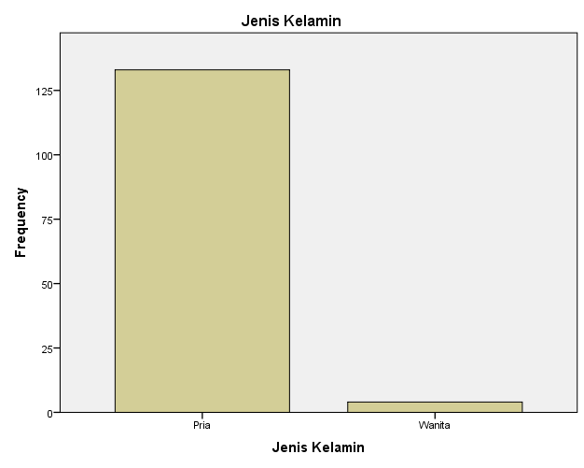

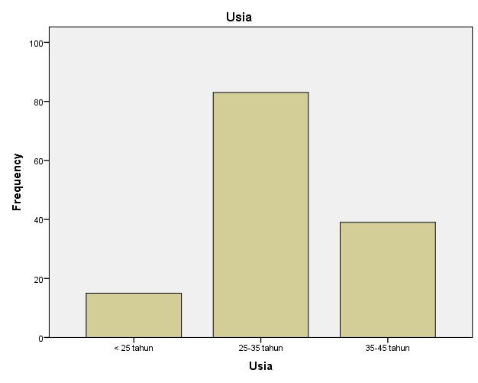

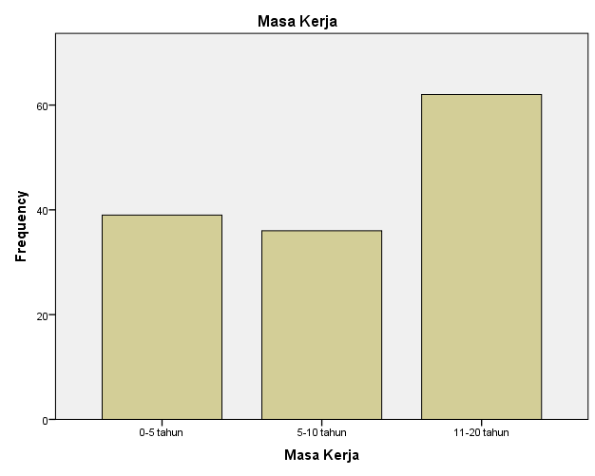

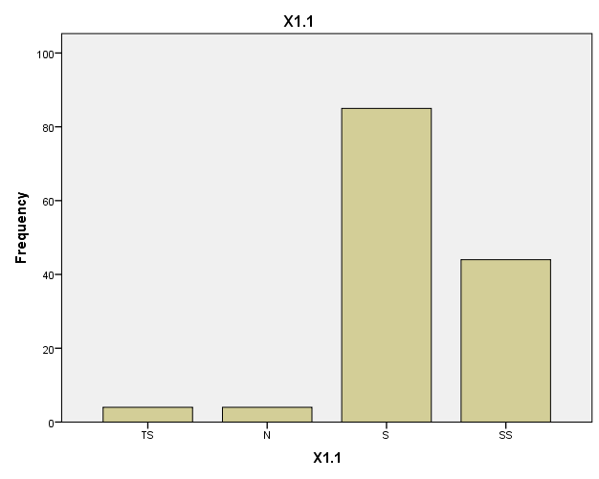

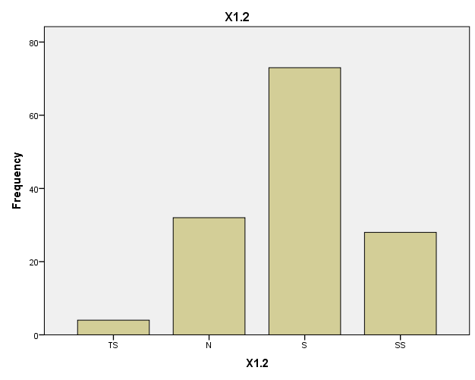

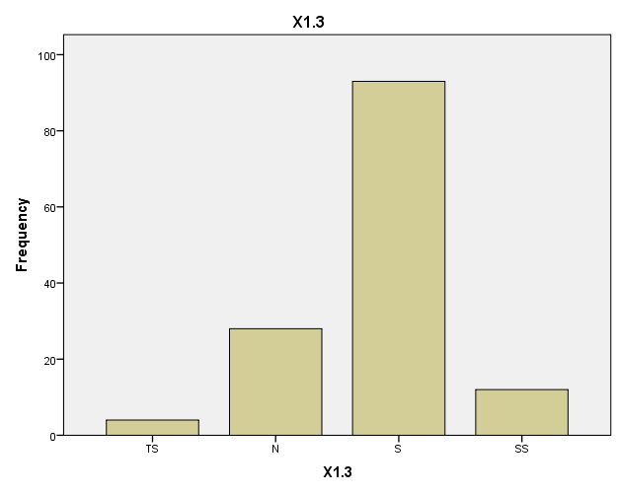

CrossTab

Case Processing Summary
 | Cases
 | Valid |  | Missing |  | Total
 | N | Percent | N | Percent | N | Percent
Jenis Kelamin * Masa Kerja | 137 | 100.0% | 0 | 0.0% | 137 | 100.0%
Usia * Masa Kerja | 137 | 100.0% | 0 | 0.0% | 137 | 100.0%

Jenis Kelamin * Masa Kerja Crosstabulation
Count
 |  | Masa Kerja |  |  | Total
 |  | 0-5 tahun | 5-10 tahun | 11-20 tahun
Jenis Kelamin | Pria | 39 | 36 | 58 | 133
 | Wanita | 0 | 0 | 4 | 4
Total |  | 39 | 36 | 62 | 137

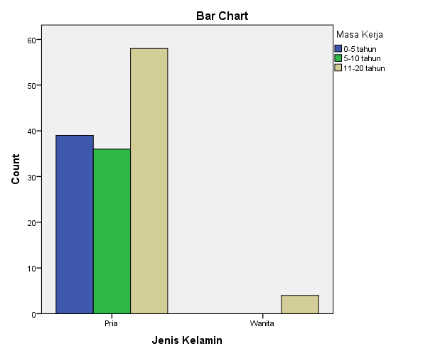

Usia * Masa Kerja Crosstabulation
Count
 |  | Masa Kerja |  |  | Total
 |  | 0-5 tahun | 5-10 tahun | 11-20 tahun
Usia | < 25 tahun | 11 | 4 | 0 | 15
 | 25-35 tahun | 28 | 32 | 23 | 83
 | 35-45 tahun | 0 | 0 | 39 | 39
Total |  | 39 | 36 | 62 | 137

